Ni ud af ti danskere splejser om julegaverne
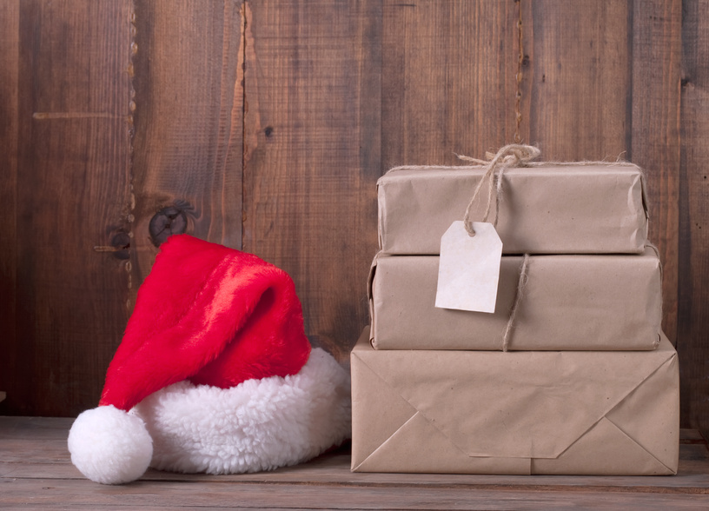

Danskerne splejser ofte, når de skal købe julegaver, viser en ny undersøgelse. Nu gør Elgiganten det enklere at gå sammen om gavekøb.
Det at give julegaver er blevet en central del af højtiden vi nu er inde i, og når man først køber noget til en man holder af, så ønsker man måske at give lidt ekstra.
En undersøgelse Elgiganten har foretaget ved hjælp af Facebook viser, at danskerne gerne splejser om gaverne, der skal ligge under træet den 24. december.
- Vi ønsker jo alle at glæde så mange som muligt juleaften, og så kan det at splejse om gaverne være en meget fin løsning. Vores undersøgelse viser, at så mange som 87 procent af os gerne splejser om julegaver og at ca. halvdelen vælger at gøre det ofte, siger administrerende direktør i Elgiganten, Peder Stedal.
Undersøgelsen viser også, at næsten 50 procent af os har tippet andre om, at de kan gå sammen og splejse om gaver vi selv ønsker os.
Få hjælp med gaveidéerne og splejsningen
For at gøre det at splejse enklere for kunderne har Elgiganten nu fået lavet en løsning på Elgiganten.dk, hvor man med et par klik hurtigt kan invitere familie, venner og bekendte til at splejse om gaver.
Løsningen er en del af Elgigantens Julegavehjælper, som er blevet til ved at 10.000 danskere har svaret på, hvad de ønsker sig mest til jul.
- Når 90 procent siger de splejser om gaver, så skulle det jo bare mangle at vi sørger for, at det også er enkelt at gøre i praksis. Derfor kan vores Julegavehjælper på Elgiganten.dk nu både hjælpe dig med at finde gaveidéer til dem du er glad for, samtidig med at du får hjælp til at samle folk sammen til at splejse, siger Peder Stedal.
I følge Elgigantens undersøgelse giver 42 procent af os mellem 5 og 9 julegaver denne højtid, mens 24 procent giver mellem 10 og 14 gaver.

